TASK: Suggesting a hiking trail

Imagine que você está fazendo intercâmbio em Florianópolis. A sua família quer visitá-lo e gostaria de uma recomendação de trilha. Leia a mensagem enviada no grupo de Whatsapp da família, analise as opções de trilha e complete a tabela abaixo.
(Imagine you are studying abroad in Florianópolis. Your family wants to visit you and would like a hiking trail recommendation. Read the message sent in the family Whatsapp group, analyze the hiking trails options and complete the table below).

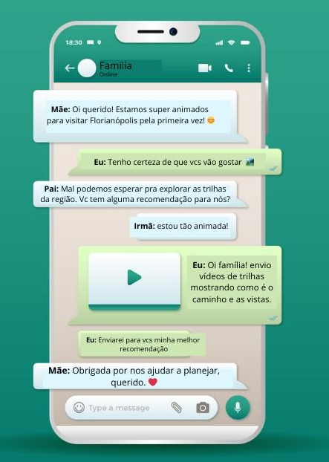
Qual das trilhas você recomendaria levando em conta os seguintes critérios (distância, nível de dificuldade, duração e localização)?
(Which hiking trail would you recommend taking into consideration the following criteria [distance, level of difficulty, duration and location]?)

Critérios | Praia dos Naufragados | Piscinas naturais da Barra da Lagoa | Praia do Gravatá
Distância (km)
Nível de dificuldade
Duração (min ou horas)
Localização

Escolha final (final choice):
Justificativa: (justification):

Agora grave um áudio para ser enviado no grupo de Whatsapp da família. Lembre-se de: a) fazer a recomendação de trilha, b) justificar a sua recomendação e c) listar os itens que os membros da família precisam trazer para a atividade.

(Now record an audio to be sent in the family Whatsapp group. Remember to: a) suggest a hiking trail, b) justify your recommendation and c) list the items your family members should bring to the activity).

